**SISTEMA FIBRA**

**SENAI TAGUATINGA -DF**

**CURSO DE ADMINISTRADOR DE BANCO DE DADOS**

**DANIEL SAULO DE SOUZA MAIA**

**SITUAÇÃO DE APRENDIZAGEM 1**

**BRASÍLIA, DF**

**2022DANIEL SAULO DE SOUZA MAIA**

**SITUAÇÃO DE APRENDIZAGEM 1**

Protejo de banco de dados apresentado ao curso de Administrador de banco de dados (DBA), como parte dos requisitos necessários à obtenção do certificado profissionalizante de administrador de banco de dados.

Professor(a): Luciano Lopes

Turma: Administrador de Banco de Dados - Noturno

Orientador: Prof.______________________

Co-orientador: Prof.____________________

Orientador: Prof.______________________

Co-orientador: Prof.____________________

**BRASÍLIA, DF**

**2022**

**SISTEMA FIBRA**

**SENAI TAGUATINGA -DF**

**CURSO DE ADMINISTRADOR DE BANCO DE DADOS**

**DANIEL SAULO DE SOUZA MAIA**

**SITUAÇÃO DE APRENDIZAGEM 1**

Trabalho de conclusão de curso apresentado como requisito parcial para obtenção do título profissionalizante de administrador de banco de dados.

Aprovado em 20 de Julho de 2022.

**Examinador**

Luciano Lopes Ferreira, DBA, SENAI Taguatinga-DF

**AGRADECIMENTOS**

Agradeço à Deus pela força para perseverar e concluir mais uma etapa em busca de mais conhecimento e qualificação no mercado de trabalho.

Agradeço a minha família e amigos, por sempre acreditarem no meu potencial, acompanharem a minha evolução e estimularem sempre a continuar.

À CAPES, por proporcionar essa oportunidade para ter acesso a um curso de altíssimo nível, facilitando a migração de área no mercado de trabalho.

Ao Prof. Luciano Lopes Ferreira, pela excelente orientação no curso, didática simples, direta e objetiva, onde facilitou o aprendizado explicando de diversas formas o mesmo assunto, até que todos da turma tivessem absorvido o conhecimento.

Aos colegas da turma pelos momentos de descontração e compartilhamento de conhecimento e experiências vividas.

"É ótimo celebrar o sucesso, mas mais importante ainda é assimilar as lições trazidas pelos erros que cometemos".

- Bill Gates

**RESUMO**

Projetaremos um banco de dados para gerenciamento de uma faculdade. Os objetivos deste banco de dados são: Realizar controle centralizado de alunos, professores, cursos, disciplinas, histórico escolar e turmas. desta forma projetaremos um banco de dados para o uso de uma determinada faculdade, as regras de negócios e requisitos já estão estabelecidas, podendo ser mudando conforme o desejo do cliente e a necessidade de mudanças no projeto. O professor os auxiliará conforme necessário em cada etapa do projeto!

**Palavras-chave:** Banco de dados, DBA, Entidade, Relacionamento, Atributos.

**LISTA DE ABREVIATURAS E SIGLAS**

DER Diagrama de Entidade Relacionamento

ER Entidade relacionamento (entity-relationship)

RA Registro do Academico

SENAI Serviço Nacional de Aprendizagem Industrial

SGBD Sistema de Gerenciamento de Banco de Dados

SQL Structured Query Language

**SUMÁRIO**

1 INTRODUÇÃO 7

2 REQUISITOS E REGRAS DE NEGÓCIO 7

3 MODELO ER 8

4 DIAGRAMA ER 10

*5* DICIONÁRIO DE DADOS 12

6 NORMALIZAÇÃO 13

7 IMPLEMENTAÇÃO 15

8 TESTES BÁSICOS 15

9 RESULTADO E DISCUSSÃO 16

10 DISCUSSÃO 16

11 DICAS 16

12 CONCLUSÃO 17

# 1 INTRODUÇÃO

Para iniciarmos iremos conhecer como nosso projeto funcionara. Seguiremos algumas etapas no decorrer do curso para que possamos avançar ao poucos ate a conclusão deste projeto. As etapas são:

•Levantamento de requisitos

•Identificação de entidades e relacionamentos

•Modelo ER

•Diagrama ER

•Dicionário de dados

•Normalização

•Implementação

•Testes básicos

# 2 REQUISITOS E REGRAS DE NEGÓCIO

Palavra Tenha em mente que neste documento já constara os requisitos e as regras de negócio pré-estabelecidas e que nos baseando por elas e pelas possíveis novas regras que forem surgindo por parte do cliente construiremos o nosso banco de dados.

Uma faculdade de nome Universidade SENAI deseja mudar o seu sistema, e para isso ela precisa criar e implementar um novo banco de dados que permita a ela, realizar o controle centralizado de alunos, professores, cursos, disciplinas, histórico escolar e turmas. Após uma longa conversa com o cliente o analista de requisitos chegou nas seguintes regras de negócio.

•Um aluno só pode estar matriculado em um curso por vez;

•Alunos possuem um código de identificação (RA);

•Cursos são compostos por várias disciplinas;

•Cada disciplina terá no máximo 30 alunos por turma;

•As disciplinas podem ser obrigatórias ou optativas, dependendo do curso;

•As disciplinas pertencem a departamentos específicos;

•Cada disciplina possui um código de identificação;

•Alunos podem trancar matrícula, não estando então matriculados em nenhuma disciplina no semestre;

•Em cada semestre, cada aluno pode se matricular em no máximo 9 disciplinas;

•O aluno só pode ser reprovado no máximo 3 vezes na mesma disciplina;

•A faculdade terá no máximo 3000 alunos matriculados simultaneamente, em 10 cursos;

•Entram 300 alunos novos por ano;

•Existem 90 disciplinas no total disponíveis;

•Um histórico escolar traz todas as disciplinas cursadas por aluno. Incluindo nota final, Frequência e período do curso realizado;

•Professores podem ser cadastrados mesmo sem lecionar disciplinas;

•Existem 40 professores trabalhando na escola;

•Cada professor ira lecionar no máximo 4 disciplinas diferentes;

•Cada professor é vinculado a um departamento;

•Professores são identificados por um código de professor

# 3 MODELO ER

Liste as entidades encontradas.

* Aluno
* Professor
* Curso
* Disciplina
* Histórico
* Turma
* Departamento

Liste os possíveis atributos de cada entidade encontrada.

* Aluno:
  + RA, nome_aluno, sobrenome_aluno, CPF, status, sexo, nome_pai, nome_mae, e-mail, whatsapp, fk_cod_curso, fk_cod_turma, fk_cod_endereco
* Professor:
  + cod_professor, nome_professor, sobrenome_professor, status, fk_cod_departamento
* Disciplina:
  + cod_disciplina, nome_disciplina, carga_horaria, descricao, n_alunos, fk_cod_departamento
* Curso:
  + cod_curso, nome_curso, fk_cod_departamento
* Departamento:
  + cod_departamento, nome_departamento
* Histórico:
  + cod_historico, notas, media, frequencia, periodo_realizado, RA, cod_disciplina
* Turma:
  + cod_turma, periodo, num_alunos, dt_inicio, dt_fim, fk_cod_curso
* Telefone:
  + cod_telefone, num_telefone
* Endereco:
  + cod_endereco, nome_rua, numero_rua, complemento, CEP

Liste os possíveis relacionamentos encontrados.

* Aluno está matriculado em curso
* Aluno cursa disciplina
* Disciplina pertence a curso
* Professor ministra disciplina
* Professor pertence a departamento
* Departamento é responsável por disciplina
* Departamento controla curso
* Disciplina depende de disciplina
* Curso gera turma
* Turma pertence aluno
* Histórico pertence aluno
* Histórico compõe disciplina

## 4 DIAGRAMA ER

* Relacionamento aluno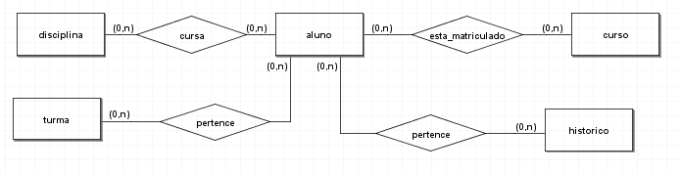
* Relacionamento Professor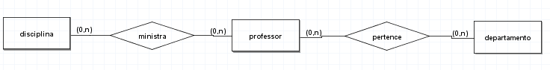
* Relacionamento Curso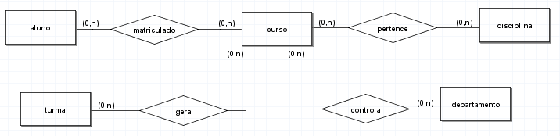
* Relacionamento Disciplina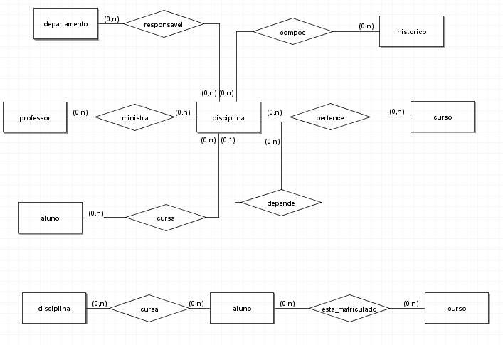
* Relacionamento Histórico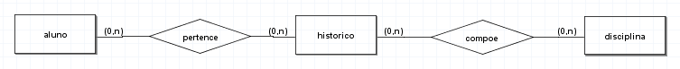
* Relacionamento Turma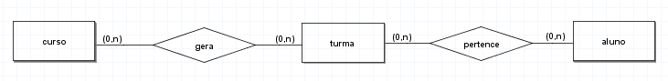
* Relacionamento Departamento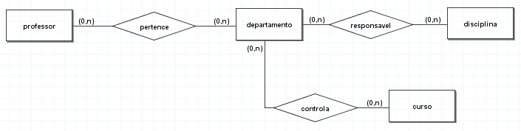
* Diagrama conceitual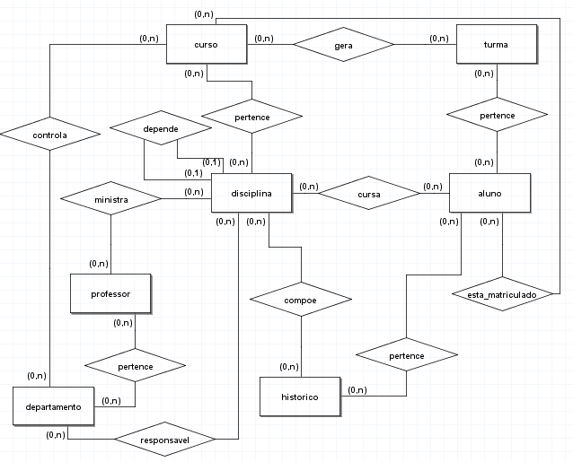
* Diagrama conceitual com atributos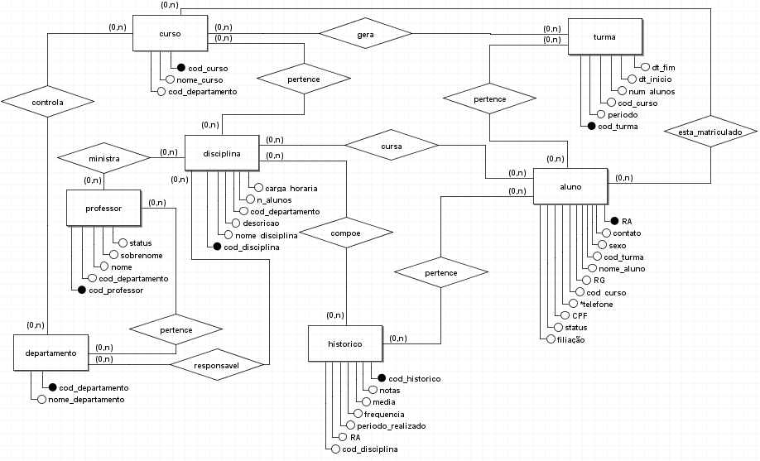
* Diagrama conceitual com atributos e associativas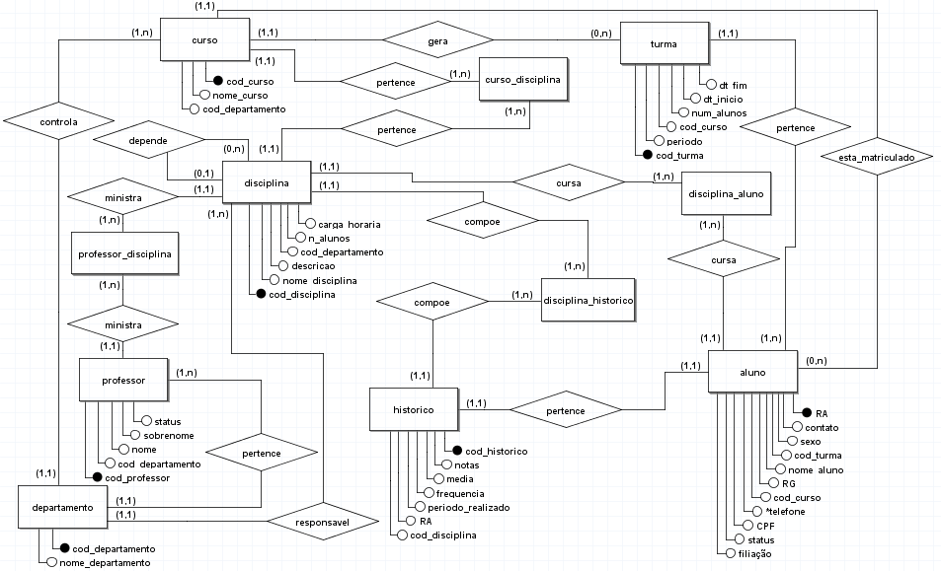

## *5* DICIONÁRIO DE DADOS

Não se aplica.

# 6 NORMALIZAÇÃO

* Diagrama Lógico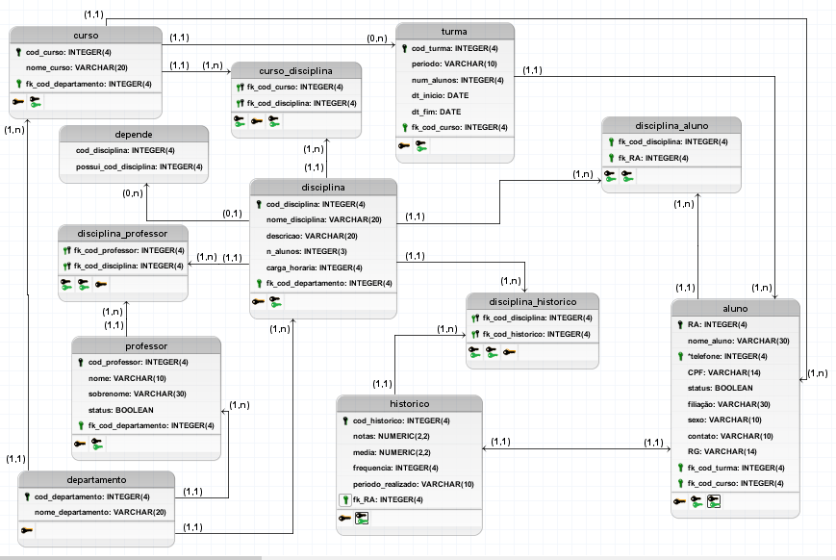
* Diagrama Lógico Forma Normal 1 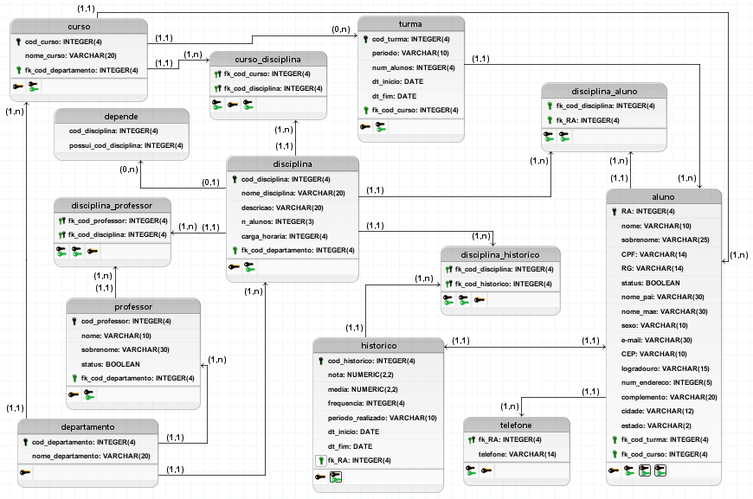
* Diagrama Lógico Forma Normal 2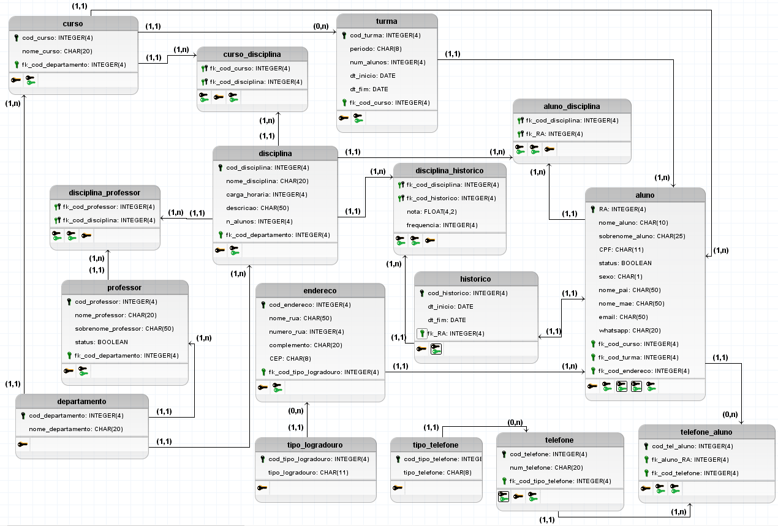

# 7 IMPLEMENTAÇÃO

O script SQL deste projeto estará disponibilizado para conferência e estudo na plataforma GitHub no seguinte repositório:

<https://github.com/daniellsaulo/db_faculdade.git>

# 8 TESTES BÁSICOS

**- Consulta dos alunos, nome do curso e período, ordenado pelo nome dos alunos:**

SELECT a.RA, CONCAT(a.nome_aluno, ' ', a.sobrenome_aluno) AS nome,

c.nome_curso, t.periodo FROM aluno a

JOIN curso c

ON c.cod_curso = a.fk_cod_curso

JOIN turma t

ON t.cod_turma = a.fk_cod_turma

ORDER BY a.nome_aluno;

**- Consulta das disciplinas cursadas por um aluno e suas respectivas notas ordenadas em ordem decrescente:**

SELECT d.nome_disciplina, dh.nota FROM disciplina d

JOIN disciplina_historico dh

ON dh.fk_cod_disciplina = d.cod_disciplina

JOIN historico h

ON h.cod_historico = dh.fk_cod_historico

JOIN aluno a

ON a.RA = h.fk_RA

WHERE a.RA = '1'

ORDER BY dh.nota DESC;

**- Consulta dos nomes e sobrenomes dos professores, com suas respectivas disciplinas ministradas e carga horária:**

SELECT p.nome_professor, p.sobrenome_professor, d.nome_disciplina, d.carga_horaria FROM professor p

JOIN disciplina_professor dp

ON dp.fk_cod_professor = p.cod_professor

JOIN disciplina d

ON d.cod_disciplina = dp.fk_cod_disciplina;

**- Consulta de todos os dados dos alunos, incluindo endereço completo e telefone com seu tipo, ordenado por nome do aluno:**

SELECT a.nome_aluno, a.sobrenome_aluno, a.CPF, a.status, a.sexo, a.nome_pai, a.nome_mae, a.email, a.whatsapp, e.nome_rua, e.numero_rua, e.complemento,

e.CEP, tl.tipo_logradouro, t.num_telefone, tt.tipo_telefone FROM aluno a

JOIN endereco e

ON e.cod_endereco = a.fk_cod_endereco

JOIN tipo_logradouro tl

ON tl.cod_tipo_logradouro = e.fk_cod_tipo_logradouro

JOIN telefone_aluno ta

ON ta.fk_RA = a.RA

JOIN telefone t

ON t.cod_telefone = ta.fk_cod_telefone

JOIN tipo_telefone tt

ON tt.cod_tipo = fk_cod_tipo

ORDER BY a.nome_aluno;

**- Consulta das disciplinas, seus departamentos, cursos e nome completo dos professores que as ministram, ordenada pelo nome da disciplina:**

SELECT dis.nome_disciplina, dep.nome_departamento, c.nome_curso, p.nome_professor, p.sobrenome_professor FROM disciplina dis

JOIN departamento dep

ON dep.cod_departamento = dis.fk_cod_departamento

JOIN curso_disciplina cd

ON cd.fk_cod_disciplina = dis.cod_disciplina

JOIN curso c

ON c.cod_curso = cd.fk_cod_curso

JOIN disciplina_professor dp

ON dp.fk_cod_disciplina = dis.cod_disciplina

JOIN professor p

ON p.cod_professor = dp.fk_cod_professor

ORDER BY dis.nome_disciplina;

# 9 RESULTADO E DISCUSSÃO

Não se aplica.

# 10 DISCUSSÃO

Não se aplica.

# 11 DICAS

- Manter seus estudos de banco de dados;

- Procure melhorias no banco db_faculdade;

- Busque conhecimento de rotina de backup;

- Procure se especializar em um serviço de banco de dados;

- Mantenha seu GitHub atualizado;

- Procure uma forma de colocar o banco em um servidor gratuito (AWS, Oracle, Azure...)

# 12 CONCLUSÃO

Nesse curso pude me especializar na linguagem SQL, onde anteriormente tive apenas um breve contato no curso Técnico em Informática e Análise e Desenvolvimento de Sistemas, onde realizei apenas o CRUD no banco de dados. Já nesse curso pude explorar as diversas funcionalidades e automações que a linguagem SQL possibilita ser feita no banco de dados, tornando-o mais eficiente, seguro e automatizado em suas Query.

O diferencial desse curso foi o ensino de como gerenciar um banco de dados independente do SGBD, podendo realizar todo esse gerenciamento até mesmo pela linha de comando de um CMD(Windows) ou Terminal(Linux), proporcionando uma maior segurança ao banco por estar realizando um acesso direto ao banco e não através de uma ferramenta desenvolvida por terceiros.